

**10 (33)**

**(месяц) (номер)**

**ВЕСТНИК**

**муниципальных правовых актов**

**Воленского сельского поселения**

**Новоусманского муниципального района**

**Воронежской области**

**15.10.2020**

**Учредитель:**

**Совет народных депутатов**

**Воленского сельского поселения Новоусманского**

**муниципального района Воронежской области**



**АДМИНИСТРАЦИЯ ВОЛЕНСКОГО СЕЛЬСКОГО ПОСЕЛЕНИЯ**

**НОВОУСМАНСКОГО МУНИЦИПАЛЬНОГО РАЙОНА**

**ВОРОНЕЖСКОЙ ОБЛАСТИ**

**П О С Т А Н О В Л Е Н И Е**

15.10.2020г. №109

пос. Воля

О внесении изменений в постановление администрации Воленского сельского поселения от 02.04.2018г. №33 «Об утверждении административного регламента по предоставлению муниципальной услуги «Признание помещения жилым помещением, жилого помещения непригодным для проживания и многоквартирного дома аварийным и подлежащим сносу и реконструкции, садового дома жилым домом и жилого дома садовым домом»(в редакции постановления от 11.04.2019. №35)

Рассмотрев протест прокуратуры Новоусманского района от 23.09.2020 года №2-1-2020, с целью приведения муниципального правового акта в соответствие с действующим законодательством, руководствуясь Уставом Воленского сельского поселения, администрация Воленского сельского поселения,

**п о с т а н о в л я е т:**

1. Внести в постановление администрации Воленского сельского поселения от 02.04.2018. №33 «Об утверждении административного регламента по предоставлению муниципальной услуги «Признание помещения жилым помещением, жилого помещения непригодным для проживания и многоквартирного дома аварийным и подлежащим сносу и реконструкции, садового дома жилым домом и жилого дома садовым домом» (в редакции постановления от 11.04.2019. №35) следующие изменения:

1.1 подпункт 2.4.1. пункта 2 изложить в следующей редакции:

«2.4.1. Комиссия рассматривает поступившее заявление или заключение органа государственного надзора (контроля) или заключение экспертизы жилого помещения, предусмотренные абзацем первым пункта 42 Положения №47 в течение 30 календарных дней с даты регистрации, а сводный перечень объектов (жилых помещений) или поступившее заявление собственника, правообладателя или нанимателя жилого помещения, которое получило повреждения в результате чрезвычайной ситуации и при этом не включено в сводный перечень объектов (жилых помещений), предусмотренные [пунктом 42](http://www.consultant.ru/document/cons_doc_LAW_359152/be1b19304843db02e0ff90cdd9d835c9de3e62be/#dst45)  Положения №47 - в течение 20 календарных дней с даты регистрации и принимает решение (в виде заключения), указанное в [пункте 47](http://www.consultant.ru/document/cons_doc_LAW_359152/be1b19304843db02e0ff90cdd9d835c9de3e62be/#dst100160) Положения, либо решение о проведении дополнительного обследования оцениваемого помещения.

В ходе работы комиссия вправе назначить дополнительные обследования и испытания, результаты которых приобщаются к документам, ранее представленным на рассмотрение комиссии.

В случае непредставления заявителем документов, предусмотренных [пунктом 45](http://www.consultant.ru/document/cons_doc_LAW_359152/be1b19304843db02e0ff90cdd9d835c9de3e62be/#dst4) Положения, и невозможности их истребования на основании межведомственных запросов с использованием единой системы межведомственного электронного взаимодействия и подключаемых к ней региональных систем межведомственного электронного взаимодействия комиссия возвращает без рассмотрения заявление и соответствующие документы в течение 15 календарных дней со дня истечения срока, предусмотренного абзацем первым настоящего подпункта.»;

1.2. подпункт 2.4.2. пункта 2 изложить в следующей редакции:

«2.4.2. На основании полученного заключения орган местного самоуправления в течение 30 календарных дней со дня получения заключения в установленном им [порядке](http://www.consultant.ru/document/cons_doc_LAW_219607/#dst100010) принимает, а в случае обследования жилых помещений, получивших повреждения в результате чрезвычайной ситуации, - в течение 10 календарных дней со дня получения заключения принимает в установленном им порядке решение, предусмотренное [абзацем седьмым пункта 7](http://www.consultant.ru/document/cons_doc_LAW_359152/41c59ba008ea81e4f57659fb046cba9b8b38b090/#dst38)  Положения, и издает распоряжение с указанием одальнейшем использовании помещения, сроках отселения физических и юридических лиц в случае признания дома аварийным и подлежащим сносу или реконструкции или о признании необходимости проведения ремонтно-восстановительных работлибо готовит мотивированный отказ в предоставлении муниципальной услуги.»;

1.3. подпункт «б» подпункта 2.6.1 пункта 2 изложить в следующей редакции:

« б) копии правоустанавливающих документов на жилое помещение, право на которое не зарегистрировано в Едином государственном реестре недвижимости»;

1.4. подпункт «а» подпункта 2.6.2 пункта 2 изложить в следующей редакции:

«а) сведения из Единого государственного реестра недвижимости о правах на жилое помещение;»;

1.5. в подпункте 2.8. пункта 2 слова «в течение 15 дней» заменить на слова «в течение 15 календарных дней»;

1.6. подпункт «а» подпункта 3.3.2. пункта 2 изложить в следующей редакции:

«а) сведения из Единого государственного реестра недвижимости;»;

1.7. подпункт 3.3.4. пункта 3 изложить в следующей редакции:

«3.3.4. В случае если комиссией проводится оценка жилых помещений жилищного фонда Российской Федерации или многоквартирного дома, находящегося в федеральной собственности, орган местного самоуправления не позднее чем за 20 календарных дней до дня начала работы комиссии, а в случае проведения оценки жилых помещений, получивших повреждения в результате чрезвычайной ситуации, - не позднее чем за 15 дней календарных дней до дня начала работы комиссии обязан в письменной форме посредством почтового отправления с уведомлением о вручении, а также в форме электронного документа с использованием единого портала направить в федеральный орган исполнительной власти Российской Федерации, осуществляющий полномочия собственника в отношении оцениваемого имущества, и правообладателю такого имущества уведомление о дате начала работы комиссии, а также разместить такое уведомление на межведомственном портале по управлению государственной собственностью в информационно-телекоммуникационной сети "Интернет".

Федеральный орган исполнительной власти, осуществляющий полномочия собственника в отношении оцениваемого имущества, и правообладатель такого имущества в течение 5 календарных дней со дня получения уведомления о дате начала работы комиссии направляют в комиссию посредством почтового отправления с уведомлением о вручении, а также в форме электронного документа с использованием единого портала информацию о своем представителе, уполномоченном на участие в работе комиссии.

В случае признания аварийным и подлежащим сносу или реконструкции многоквартирного дома (жилых помещений в нем непригодными для проживания) в течение 5 лет со дня выдачи разрешения о его вводе в эксплуатацию по причинам, не связанным со стихийными бедствиями и иными обстоятельствами непреодолимой силы, решение, предусмотренное пунктом 47 Положения, направляется в 5-дневный срок в органы прокуратуры для решения вопроса о принятии мер, предусмотренных законодательством Российской Федерации.».

2. Опубликовать настоящее постановление в «Вестнике муниципальных правовых актов Воленского сельского поселения Новоусманского муниципального района Воронежской области» и на официальном сайте Воленского сельского поселения www.volenskoe.ru.

3. Контроль за исполнением настоящего постановления оставляю за собой.

Глава Воленского сельского поселения А.Ю. Десятников

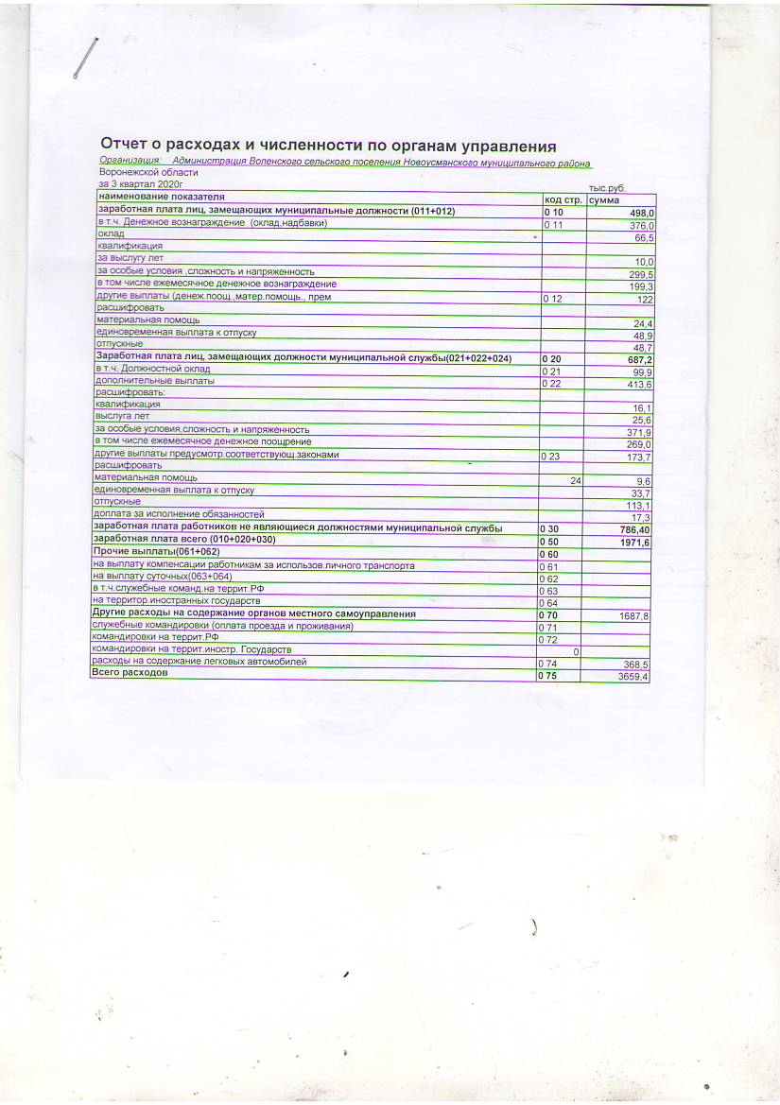

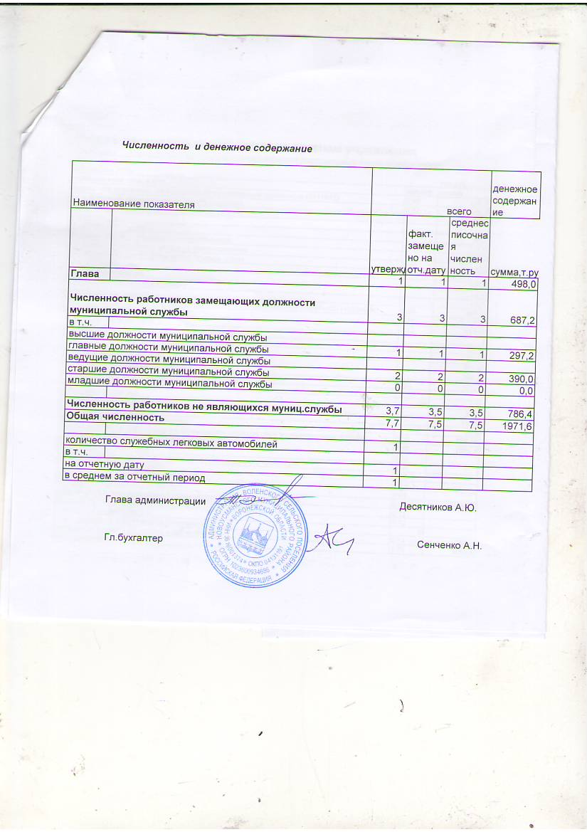

**Ответственный за выпуск:** глава Воленского сельского поселения Новоусманского муниципального района Воронежской области Десятников Алексей Юрьевич

**Адрес редакции:** 396330 Воронежская область, Новоусманский район, поселок Воля, ул.Советская,48, т. 8(47341) 3-53-32

**Адрес издателя:** 396330 Воронежская область, Новоусманский район, поселок Воля, ул.Советская,48, т. 8(47341) 3-53-32

**Адрес типографии:** 396330 Воронежская область, Новоусманский район, поселок Воля, ул.Советская,48, т. 8(47341) 3-53-32

**Подписано к печати:** 15.10.2020, 16 часов

**Тираж:** 200 экз.

**Распространяется бесплатно**

**Тираж**200экз.